Программа регионального семинара
Тема «Экологическое образование дошкольников в системе ранней профориентации»
Дата проведения: 19 октября 2017 год.
Место проведения: МБДОУ «Детский сад №14 г. Красноармейска».
Адрес: 5 микрорайон, д.47.
Время | Мероприятие |  | Место  проведения | Ответственные
09.00- 10.30 | Блок 1.Организационно-ознакомительный.
09.00-09.30 | Регистрация  участников семинара. |  | Рекреация  1 этажа. | Орггруппа МБДОУ «Детский сад №14 г.Красноармейска».
09.30-10.00 | Кофе-пауза. |  | Кабинет  психолога  2 этаж. | Орггруппа МБДОУ «Детский сад №14 г.Красноармейска».
10.00-10.05 | Открытие семинара, приветствие участников семинара (вступительное слово). |  | Музыкальный зал  2 этаж. | Цикунов Сергей Юрьевич,  Заместитель председателя СОООО «Педагогическое  общество России», начальник областного методического центра по профориентацион-нойработе ГАУ ДПО «СОИРО», председа-тель комиссии по развитию образования, науке и инновациям Общественной палаты Саратовской области
10.05-10.10 | Приветствие участников семинара. |  |  | Шубина Елена Вячеславовна,  специалист областного  методического центра по профориента-ционной работе
10.10-10.15 | Приветственное слово и объявление программы семинара. |  |  | Дорофеева Наталья Алексеевна,  заведующий МБДОУ «Детский сад №14 г.Красноармейска»
10.15-10.25 | Театрализованный мини-спектакль «Калейдоскоп профессий» в исполнении экологического театра «Дети Мира» МБДОУ «Детский сад №14  г.Красноармейска». |  |  | Албу Лидия Анатольевна,  Лобанова Кристина Уразгалиевна,  музыкальные руководители  МБДОУ «Детский сад №14 г.Красноармейска».
10.30-11.35 | Блок 2.  Открытые показы организованной образовательной деятельности в рамках тематического образовательного цикла «Город мастеров».
10.35-10.45 | Комплексная организованная образовательная деятельность в игровой форме по теме «Как на нашей на пекарне». | 2-я младшая группа  1 этаж. |  | Бочарова Анна Николаевна,  воспитатель МБДОУ «Детский сад №14 г.Красноармейска»
10.55-11.10 | Поисково-исследовательская образовательная деятельность по теме «Текстильная фабрика. Одежда и здоровье детей». | средняя  группа  1 этаж. |  | Уржумцева  Валентина Владимировна,  воспитатель МБДОУ «Детский сад №14 г.Красноармейска»
11.15-11.35 | Опытно-исследовательская образовательная деятельность в игровой форме по теме «На консервном заводе». | средняя  группа  1 этаж. |  | Бушмакина Елена Николаевна, воспитатель МБДОУ «Детский сад №14 г.Красноармейска»
11.40-12.45 | Блок 3.Делимся опытом по вопросам методики работы по экологическому образованию дошкольников  в системе ранней профориентации.
11.40-12.00 | Обзорная экскурсия  по МБДОУ «Детский сад №14  г .Красноармейска». |  |  | Творческая группа педагогов МБДОУ  «Детский сад №14 г.Красноармейска».
 | Презентация выставки учебно-методических материалов, используемых в работе с воспитанниками ДОУ.
12.00-12.05 | «Ранняя профориентация детей дошкольного возраста в условиях развития образования» (из опыта работы Красноармейского муниципального района) |  | Музыкальный зал  2 этаж. | Антонюк Елена Александровна,  методист МБУ «КМЦ системы образования».
12.05-12.20 | «Экологическая панорама»- презентация опыта работы МБДОУ «Детский сад №18 г.Красноармейска». |  |  | Творческая группа педагогов МБДОУ «Детский сад №18 г.Красноармейска»:  Глухова Светлана Васильевна -заведующий,  Волкова Анна Владимировна -заместитель заведующего по ВМР,  Кашулина Виолетта Владимировна- музыкальный руководитель,  Аржевикина Татьяна Ивановна -воспитатель,  Кречина Антонина, воспитатель.
12.20-12.35 | Видеофильм «С чего начинается Родина»-презентация опыта работы МБДОУ с.Золотое Красноармейского района». |  |  | Задорожная Наталья Викторовна -заведующий МБДОУ с.Золотое Красноармейского района»  Кудряшова Анна Евгеньевна, воспитатель.
12.35-12.45 | Педагогический проект по ранней профориентации «В мире профессий»  -презентация опыта работы МБДОУ «Детский сад №15 г.Красноармейска». |  |  | Воробьева Тамара Николаевна,  заведующий МБДОУ «Детский сад №15 г.Красноармейска».
12.45-13.00 | Блок 4. Подведение итогов работы семинара.
 | Цикунов Сергей Юрьевич, Заместитель председателя СОООО «Педагогическое общество России», начальник областного методического центра по профориентационной работе ГАУ ДПО «СОИРО», председатель комиссии по развитию образования, науке и инновациям Общественной палаты Саратовской области
Шубина Елена Вячеславовна, специалист областного
методического центра по профориентационной работе
ГАУ ДПО «СОИРО»
Дорофеева Наталья Алексеевна,
заведующий МБДОУ «Детский сад №14 г.Красноармейска».

ГАУ ДПО «Саратовский институт развития образования» Областной методический центр по профориентационной
работе

Саратовское областное отделение общественной организации «Педагогическое общество России»

Управление образования администрации Красноармейского муниципального района
МБУ КМЦ системы образования Красноармейского муниципального района

Муниципальное бюджетное дошкольное образовательное учреждение «Детский сад №14 города Красноармейска Саратовской области»
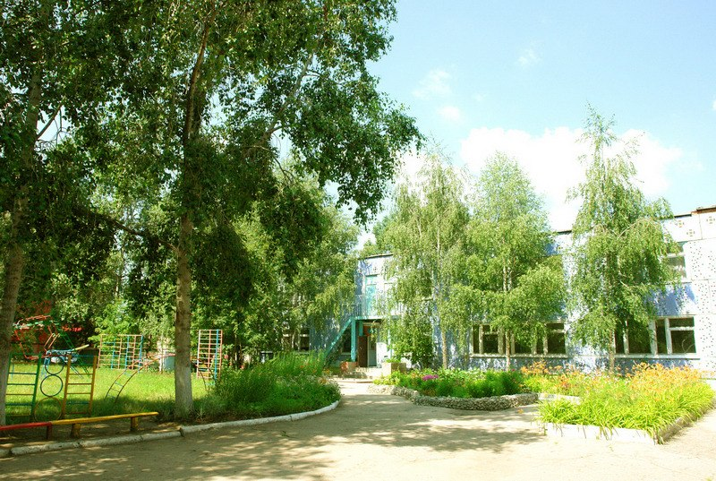Дата проведения: 19 октября 2017 год.
Место проведения: МБДОУ «Детский сад №14
г. Красноармейска».
Адрес: 5 микрорайон, д.47 (район автовокзала)

